МИНИСТЕРСТВО ОБРАЗОВАНИЯ РЕСПУБЛИКИ БЕЛАРУСЬ  
Учреждение образования «БЕЛОРУССКИЙ ГОСУДАРСТВЕННЫЙ   
ТЕХНОЛОГИЧЕСКИЙ УНИВЕРСИТЕТ»

Факультет Информационных технологий

Кафедра Информационных систем и технологий

Специальность 1-40 05 01 «Информационные системы и технологии»

**ПОЯСНИТЕЛЬНАЯ ЗАПИСКА КУРСОВОГО ПРОЕКТА**

по дисциплине «Компьютерные языки разметки»

Тема «Веб-сайт «insanel»

**Исполнитель**

студент 1 курса 1 группы ______________ Д. Р. Машиновская

подпись, дата

**Руководитель**

Доцент ______________ Н. А. Жиляк

должность, учен. степень, ученое звание подпись, дата

Допущен(а) к защите __________________________________ _______________

__________________________________ _______________

__________________________________ _______________

дата, подпись

Курсовой проект защищен с оценкой

Руководитель _______________ ___________ Н. А. Жиляк

подпись дата инициалы и фамилия

МИНИСТЕРСТВО ОБРАЗОВАНИЯ РЕСПУБЛИКИ БЕЛАРУСЬ

Учреждение образования   
«БЕЛОРУССКИЙ ГОСУДАРСТВЕННЫЙ ТЕХНОЛОГИЧЕСКИЙ УНИВЕРСИТЕТ»

Факультет информационных технологий   
Кафедра информационных систем и технологий

Утверждаю

И.о. заведующего кафедрой

___________ Е.А. Блинова

подпись инициалы и фамилия

«___» _________________2025 г.

**ЗАДАНИЕ**

**на курсовое проектирование**

по дисциплине«Компьютерные языки разметки»

Курс 1 Группа: 1 Специальность: 6-05-0611-01 информационные системе и технологии

Студент: Машиновская Диана Романовна

**1. Тема:** Веб-сайт **«**insanel»

**2. Срок выполнения курсового проекта** : с 10 февраля 2025 г. по 06 мая 2025 г.

**3. Технические требования :**

3.1 Прототип веб-сайта должен быть разработан с использованием графических редакторов Figma/Adobe XD/Sketch.

3.2 Для хранения данных должен быть использован XML-формат.

3.3 Разметка содержания сайта должна быть выполнена с применением HTML5 и XML.

3.4 Для описания внешнего вида веб-страниц использовать SCSS и CSS3.

3.5 Веб-сайт должен содержать:

– семантические теги HTML5;

– графические элементы в форме SVG;

– несколько веб-страниц;

– JavaScript для управления элементами DOM.

3.6 Верстка сайта должна быть адаптивной и кроссбраузерной;

3.7 Для тестирования использовать The W3C Markup Validation Service/Git Super Linter

3.8 Проект и пояснения к проекту должны быть размещены на GitHub.

**4. Содержание пояснительной записки**

1. Титульный лист;

2. Задание на курсовое проектирование;

3. Введение;

4. Постановка задачи;

5. Проектирование веб-сайта

6. Реализация структуры веб-сайта

7. Тестирование веб-сайта

8. Заключение

9. Список использованных источников

10. Приложения (полный исходный текст программы разработанного приложения с подробными комментариями)

**5. Форма представления на GitHub выполненного курсового проекта:**

– Теоретическая часть пояснительной записки курсового проекта должна быть представлена в формате MS Word.

– Оформление записки должно быть согласно правилам.

– Листинги представляются в приложении.

#### Календарный план

|  |  |  |
| --- | --- | --- |
| № п/п | Наименование этапов курсового проекта | Срок выполнения этапов проекта |
| 1 | Задание на курсовое проектирование. Титульный лист | 05.02.2025 |
| 2 | Введение. Постановка задачи | 20.02.2025 |
| 3 | Проектирование веб-сайта | 04.03.2025 |
| 4 | Реализация структуры веб-сайта на HTML5 и внешнего оформления на SCSS и СSS3 | 18.03.2025 |
| 5 | Тестирование веб-сайта | 15.04.2025 |
| 6 | Заключение | 23.04.2025 |
| 7 | Список использованных литературных источников. Приложения | 25.04.2025 |
| 6 | Подготовка и оформление пояснительной записки курсового проекта | 30.04.2025 |
| 7 | Сдача на допуск к защите курсового проекта | 06.05.2025 |
| 8 | Защита курсового проекта | 13.05-25.05.2025 |

**5. Дата выдачи задания** «10» февраля 2025 г.

Руководитель __________________ Н.А. Жиляк

(подпись)

Задание принял к исполнению _______________________

(дата и подпись студента)

Содержание

Введение 1

1. Постановка задачи 2

1.1 Обзор аналогичных решений 2

1.2 Техническое задание 3

1.3 Выбор средств реализации программного продукта 4

1.4 Вывод 5

2. Проектирование страниц веб-сайта 6

2.1 Выбор способа вёрстки 6

2.2 Выбор стилевого оформления 6

2.3 Выбор шрифтового оформления 6

2.4 Разработка логотипа 7

2.5 Разработка пользовательских элементов 7

2.6 Разработка спецэффектов 7

2.7 Вывод 8

3 Реализация структуры веб-сайта 9

3.1 Структура HTML-документа 9

3.2 Добавление таблиц стилей SCSS и CSS 12

3.3 Использование стандартов XML (SVG) 13

3.4 Управление элементами DOM 14

3.4 Выводы 14

4 Тестирование веб-сайта 15

4.1 Адаптивный дизайн веб-сайта 15

4.2 Кроссбраузерность веб-сайта 15

4.3 Руководство пользователя 16

4.4 Выводы 19

Заключение 20

Список использованных источников 21

Приложение А Прототип структуры веб-сайта 22

Приложение Б Макет структуры веб-сайта 24

Приложение В Листинг HTML документа 26

Приложение Г Листинг Sass(CSS) 31

Приложение Д Листинг XML-файлов 50

Приложение Е Листинг SVG 54

Приложение Ж Листинг JavaScript 56

**Введение**

Современный интернет стал важнейшим инструментом для бизнеса, позволяя компаниям эффективно продвигать товары, взаимодействовать с клиентами и создавать удобные платформы для онлайн-продаж. Наличие веб-сайта является обязательным условием успешной работы торгового предприятия, поскольку он позволяет демонстрировать ассортимент продукции, предоставлять актуальную информацию о товарах и услугах, а также реализовывать дополнительные функции: от простого каталога с контактами до полноценных систем онлайн-заказов с возможностью подбора товаров по параметрам и отслеживания статуса покупок. В данной курсовой работе рассматривается процесс разработки современного веб-сайта для торговой организации с учетом актуальных требований к функциональности и пользовательскому опыту.

Создание web-страницы играет ключевую роль в улучшении работы торговой организации, особенно для магазинов строительных и хозяйственных товаров, таких как «Insanel», где представлены сантехника, электрика и инструменты. Сегодня на рынке высока конкуренция среди подобных магазинов, и владельцы бизнеса ищут эффективные способы привлечения клиентов. Сайты в интернете предоставляют возможности для наглядного представления товаров, оперативного обновления ассортимента, публикации акций и скидок, приема онлайн-заказов, что делает их неотъемлемой частью современной торговли.

Создание качественного web-сайта для интернет-магазина «Insanel» - это сложная задача, которая требует комплексного подхода и использования современных технологий. В данной работе будет рассмотрено создание такого сайта и описаны различные этапы его разработки. Были использованы инструменты и технологии, которые помогли создать удобный интерфейс и эффективную систему навигации по каталогу товаров. В результате, магазин сможет расширить свою клиентскую базу и увеличить продажи благодаря функциональному web-сайту.

Цель курсовой работы: разработать web-сайт для магазина строительных товаров «Insanel» с использованием HTML5 и CSS3, а также с применением JavaScript для интерактивных элементов.

Задачи:

* + 1. Проанализировать существующие решения для интернет-магазинов строительных товаров;
    2. Разработать макет и структуру web-сайта;
    3. Реализовать систему категорий товаров (сантехника, электрика, инструменты);
    4. Наполнить сайт контентом и товарами;
    5. Реализовать функционал для демонстрации товаров и акций;
    6. Протестировать веб-сайт на различных устройствах;
    7. Разработать руководство пользователя по работе с сайтом;

# 1. Постановка задачи

**1.1 Обзор аналогичных решений**

Курсовой проект представляет из себя web-сайт для магазина строительных и хозяйственных товаров. На рынке торговли стройматериаламиуже представлено множество интернет-магазинов с аналогичным функционалом. В этом разделе будут приведены web-сайты различных строительных торговых организаций.

Сайт dux.by имеет приятную для глаз цветовую палитру. Шрифт читабельный. Сайт динамический, интерактивный. Дизайн сайта очень красивый, современный и стильный, с использованием большого количества фотографий, что визуально привлекает внимание клиентов. Навигация по сайту проста и интуитивно понятна, что позволяет быстро и легко найти необходимую информацию о товарах и их характеристиках. Сайт dux.by представлен на рисунке 1.1.

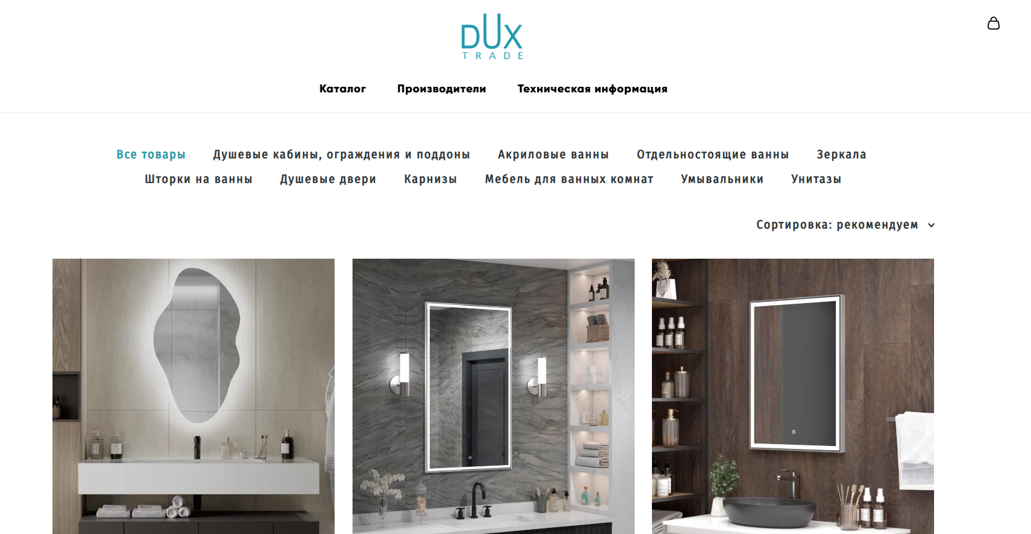

Рисунок 1.1 – Раздел сайта «Все товары»

Также хорошо проработана мобильная версия сайта, горизонтальное меню становится выпадающим, товары меняют своё положение в колонках. Мобильная версия сайта представлена на рисунке 1.2.

Изображение выглядит как текст, снимок экрана, дизайн

Контент, сгенерированный ИИ, может содержать ошибки.

Рисунок 1.2 – Мобильная версия раздела сайта «Душевые кабины, ограждения и поддоны**»**

Рассмотрим сайт tools.by. Дизайн страницы напоминает старые форумы, поэтому сайт абсолютно не привлекает внимание. На сайте нет анимаций, минимальное количество цветов. Однако благодаря меню и поиску можно быстро найти всю интересующую вас информацию. Сайт tools.by представлен на рисунке 1.3.

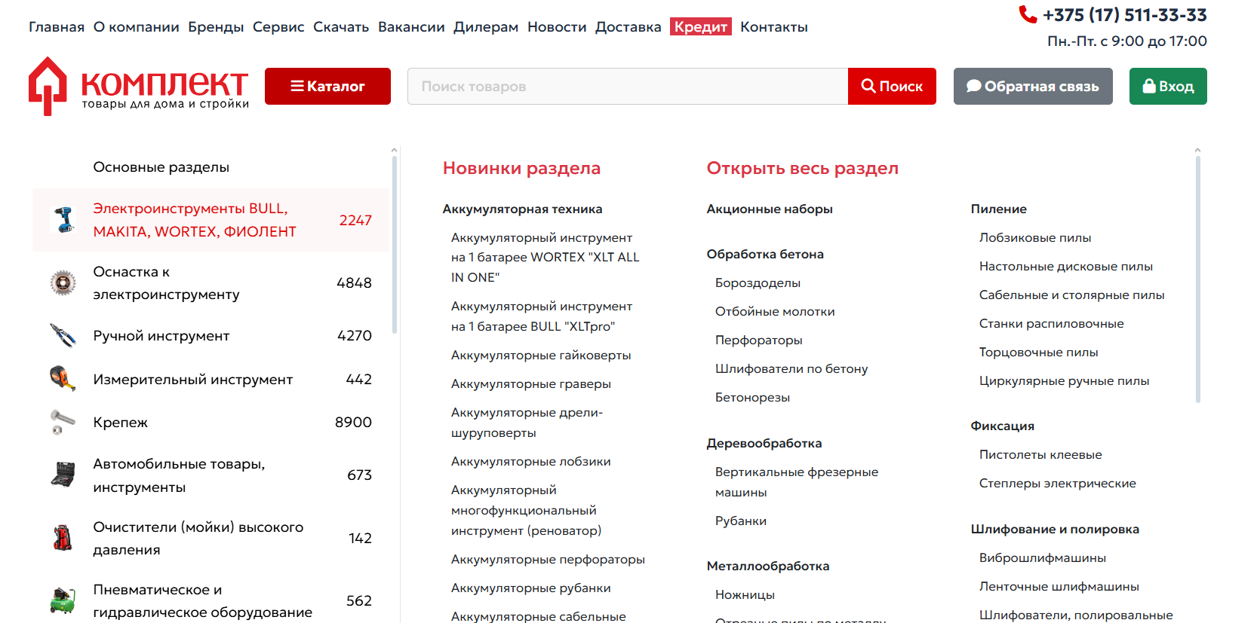

Рисунок 1.3 – Каталог сайта

На рисунке 1.4 представлена мобильная версия сайта, однако нет подразделов как представлено на рисунке 1.3.

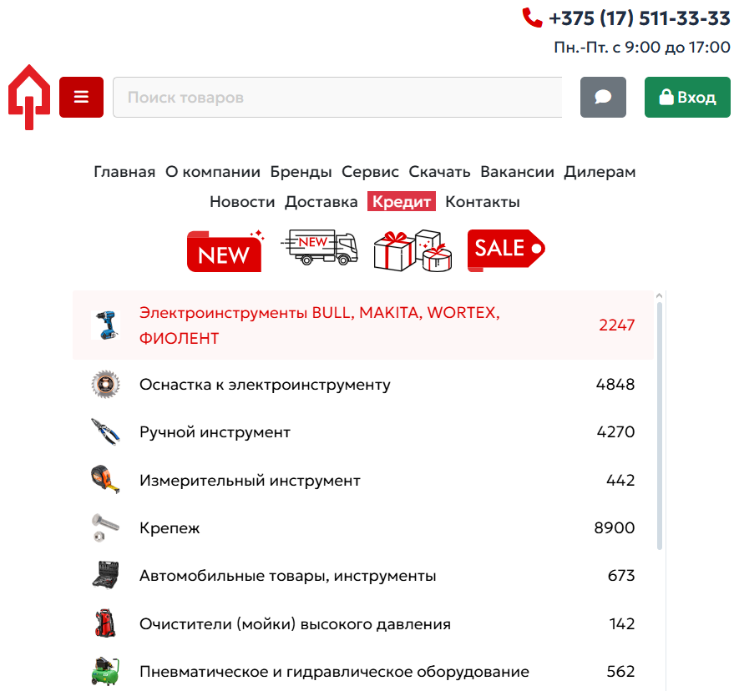

Рисунок 1.4 – Мобильная версия каталога

### **1.2 Техническое задание**

Главной задачей сайта является предоставление информации о товарах для привлечения внимания потенциальных клиентов. Сайт должен быть интерактивным, содержать описание каждого товара и текущие скидки. Данный сайт предназначен для тех, кто планирует ремонт или строительство и ищет качественную продукцию и инструменты.

Меню на всех страницах будет располагаться сверху. На главной странице будут содержаться вкладки: Сантехника, Электрика, Инструменты, Контакты, О нас.

В мобильной версии (ширина до 500px) страница должна адаптироваться под ширину устройства. Также должна быть разработана версия для планшетного устройства (ширина до 992px). Начиная с ширины в 992px должна открываться версия для персонального компьютера.

Основные требования к исполнителю: создание дизайна, проведение анализа существующих решений, создание прототипа, адаптивность и кроссбраузерность сайта (корректное отображение в браузерах, таких как Microsoft Edge, Opera). В проекте используется гипертекстовый язык разметки HTML, CSS/SCSS, графические элементы в формате SVG; данные о товарах хранятся в XML-формате.

Задачи курсового проекта:

* Размещение основной информации о магазине на сайте;
* Размещение фотографий и описаний товаров;
* Представление ассортимента магазина по категориям;
* Протестировать веб-сайт;
* Создать контент сайта на XML;

### **1.3 Выбор средств реализации программного продукта**

Первым этапов реализации проекта является создание макета страниц web-сайта. Для создания макета используем приложение для разработки интерфейсов и прототипирования Figma.

Figma — это графический онлайн-редактор для совместной работы. В нём можно создать прототип сайта, интерфейс приложения и обсудить правки с коллегами в реальном времени.

Курсовой проект выполнен в редакторе кода VS Code.

Visual Studio Code — редактор исходного кода, разработанный Microsoft для Windows, Linux и macOS. Позиционируется как «лёгкий» редактор кода для кроссплатформенной разработки веб- и облачных приложений. Включает в себя отладчик, инструменты для работы с Git, подсветку синтаксиса и средства для рефакторинга.

Для реализации проекта были выбраны языки: HTML, JavaScript, CSS/SCSS, XML. Подробнее про каждый из них:

1. HTML — стандартизированный язык разметки документов. Большинство веб—страниц содержат описание разметки на языке HTML. Язык HTML интерпретируется различными браузерами, что делает его лидером среди других языков разметки.
2. JavaScript — это полноценный динамический язык программирования, который применяется к HTML документу, и может обеспечить динамическую интерактивность на веб-сайтах.
3. CSS (или Cascading Style Sheets) — это формальный язык, который определяет внешний вид документа, написанного с использованием HTML.
4. SCSS — это препроцессор для написания CSS кода.
5. XML (eXtensible Markup Language) — расширяемый язык разметки. Используется для хранения и передачи данных.

### **1.4 Вывод**

В данном разделе были рассмотрены аналогичные функционалы для создания сайта, были проанализированы их недостатки и преимущества, для создания в последующем качественного web-сайта «Insanel». Были поставлены конкретные задачи для создания интерактивного информационного ресурса. Кроме того, были рассмотрены средства реализации программного продукта, такие как языки разметки, а также редактор кода VS Code. Были проанализированы особенности языков и основные дополнительные средства редактора. Все вышеперечисленные пункты понадобятся для достижения поставленной задачи и для создания в дальнейшем качественного продукта.

# 2. Проектирование страниц веб-сайта

### **2.1 Выбор способа вёрстки**

Для создания отдельных блоков страницы будет использована Grid-верстка - мощный инструмент, который позволяет разбить страницу на сетку из ячеек, где каждая ячейка может содержать отдельный блок контента. Это предоставляет гибкий подход для создания сложных макетов, где элементы могут быть размещены в любом порядке и размере. CSS Grid поддерживается всеми современными браузерами (с использованием префиксов: IE11+, Edge 12+, Firefox 52+, Chrome 57+, Safari 10.1+, Opera 44+), что позволяет создавать мощные и адаптивные дизайны, которые выглядят прекрасно на различных устройствах и экранах.

Первым шагом было принято создать прототип сайта на основе рассмотренных аналогов, сделать прототип удобным и легким. Прототип будет представлен в приложении А.

Вторым шагом было принято решение создать основной макет. Макет будет представлен в приложении Б.

### **2.2 Выбор стилевого оформления**

Успех сайта во многом зависит от цветовой палитры, выбранной для оформления этого сайта. Если цвета будут слишком яркие, это будет раздражать глаз пользователя и долго он на этом сайте не задержится. И с другой стороны, если цвета будут слишком тёмные, это может сказаться на ухудшении читабельности. В связи со всеми этими факторами для сайта был разработан уникальный дизайн.

Все страницы на web-сайте выдержаны в одном стиле. Мало цветовых решений, привлекающие клиента. Основные цвета: #ff6b6b, #fffcf8, #ff7043. Цветовая палитра представлена на рисунке 2.1.

|  |  |  |
| --- | --- | --- |
| Изображение выглядит как красный  Контент, сгенерированный ИИ, может содержать ошибки. |  |  |

Рисунок 2.1 – Цветовая палитра

### **2.3 Выбор шрифтового оформления**

В данном проекте будет использован один основной шрифт Comfortaa. Шрифт подключался с помощью библиотеки Google Fonts. Шрифт поддерживает кириллическое написание.

Comfortaa вариативный шрифт. Гарнитура содержит 1 файл и поддерживает 72 языка. Лицензия SIL OFL 1.1. Можно использовать в коммерческой и не коммерческой деятельности. Разработка Comfortaa велась Johan Aakerlund. Он будет применен для всего текста. Шрифт был подключен через @import url().

Этот шрифт был выбран по причине хорошей читаемости и современности. Символы имеют округлые формы и плавные изгибы, обеспечивая мягкий и доступный вид. Шрифт сохраняет высокий уровень читаемости благодаря своим чистым линиям и сбалансированным пропорциям.

### **2.4 Разработка логотипа**

Для того, чтобы сайт был посещаемым, его логотип должен быть запоминающимся. Поэтому нужно было создать простой логотип, без большого количества элементов и текста. Логотип для данного программного продукта разрабатывался в программе Figma, он представляет из себя SVG-изображение лампочки и гаечного ключа, что отражает сферу деятельности. Продемонстрирован на рисунке 2.2.(для видимости изображение на черном фоне)



Рисунок 2.2 – Логотип сайта

С помощью этого логотипа была оформлена вкладка сайта в браузере, что видно на рисунке 2.3.



Рисунок 2.3 – Логотип в браузере

### **2.5 Разработка пользовательских элементов**

В проекте будут представлены такие элементы пользовательского интерфейса, как кнопки, форма для оформления заказа, google map. Они представлены в приложении Б.

### **2.6 Разработка спецэффектов**

Чтобы сайт не казался скучным и пользовался популярностью, его следует «оживить» при помощи добавления эффектов и анимации. Это добавит красочности сайту, а также улучшит восприятие, что повлечет за собой желание пользователя оставаться на этой странице.

Например, при наведении на пункт меню указателем мыши, будет изменяться цвет на более яркий и немного приподниматься вверх (рисунок 2.8). Указатель мыши наведен на пункт «Электрика».



Рисунок 2.8 – Навигационное меню

Обычные кнопки также будут иметь свои спецэффекты:

1. При наведении указателя мыши на «Подробнее», кнопка будет плавно менять розовое пространство на бордовое (рисунок 2.9).
2. При наведении указателя мыши на «В корзину», кнопка будет плавно менять бежевое пространство на рыжее (рисунок 2.9).

|  |  |
| --- | --- |
|  |  |
|  |  |

Рисунок 2.9 – Спецэффекты обычных кнопок

При наведении на каталог , находящиеся на странице «Главная», они будут немного увеличиваться в размере и появляться тень блока (рисунок 2.10).

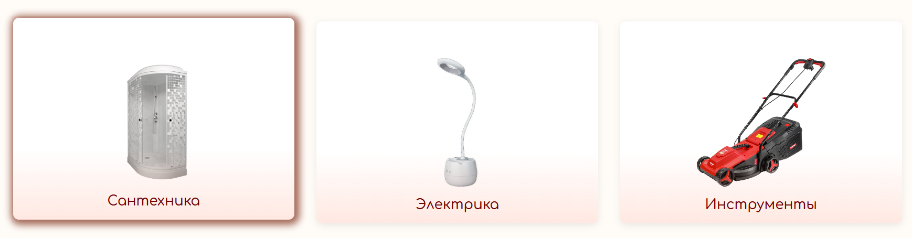

Рисунок 2.10 - Спецэффекты каталога

### **2.7 Вывод**

При создании макета заранее учитывалось то, что программный продукт будет адаптивным. С этой целью прототип сайта составлялся из блоков для разнообразной вариативности их расположения на устройствах различной ширины. Почти вся верстка была выполнена при помощи Grid-верстки.

Было определено стилевое оформление сайта, то есть основная цветовая гамма, шрифтовое оформление, а также динамические эффекты, применяемые к различным элементам.

# 3 Реализация структуры веб-сайта

### **3.1 Структура HTML-документа**

Весь HTML-документ подразделяется на несколько частей: объявление типа документа и тег HTML, включающий в себя следующие элементы: головную часть (Head) и тело (Body).

Весь документ содержится в элементе html. Внутри этого элемента документ разделяется на head и body. Элемент html сообщает браузеру, что документ является программным кодом на языке HTML. Все содержимое страницы, включая остальные элементы, находится между открывающим и закрывающим тегами элемента html.

Элемент head – это служебный тег, который содержит в себе всю техническую информацию о веб-странице, а также задает ее заголовок. В нем могут содержаться такие элементы, как title, base, meta, link, style.

Body содержит все, что мы хотим вывести на веб-странице. Это часть HTML-документа, которая отображается в браузере.

В body были размещены: шапка сайта и навигационное меню, основной кон-тент разделенный на секции и подвал сайта.

Структура тела документа состоит из семантических тегов header, nav, section и footer. Листинг представлен в приложении В.

В теге header содержится только название магазина. Код тега header показан в листинге 3.1.

|  |
| --- |
| <header *class*="nameshop">                  <h1> ... </h1>              </header> |

Листинг 3.1 – Структура тега header

В теге nav находится горизонтальная навигационная панель. Она содержит различные разделы и подразделы сайта. Код тега nav находится в листинге 3.2.

|  |
| --- |
| <nav *class*="top-nav">                  <div *class*="nav-item dropdown">                      <a *href*="santexnika.html" *class*="nav-link">Сантехника</a>                      <div *class*="dropdown-content">                          <a *href*="santexnika.html#vanny">Ванны</a>                          <a *href*="santexnika.html#dush">Душевые кабины</a>                          <a *href*="santexnika.html#unitazy">Унитазы</a>                          <a *href*="santexnika.html#smesiteli">Смесители</a>                      </div>                  </div>                  <div *class*="nav-item dropdown">                      <a *href*="Electrica.html" *class*="nav-link">Электрика</a>                      <div *class*="dropdown-content">                          <a *href*="Electrica.html#lustra">Люстры</a>                          <a *href*="Electrica.html#lamp">Лампы</a>                          <a *href*="Electrica.html#bulb">Лампочки</a>                          <a *href*="Electrica.html#dopelectro">Электротовары</a>                      </div>                  </div>                  <div *class*="nav-item dropdown">                      <a *href*="Instrument.html" *class*="nav-link">Инструменты</a>                      <div *class*="dropdown-content">                          <a *href*="Instrument.html#garden">Садовый инструмент</a>                          <a *href*="Instrument.html#ruch">Ручной инструмент</a>                          <a *href*="Instrument.html#stroit">Строительное оборудование</a>                          <a *href*="Instrument.html#gazon">Газонокосилки</a>                      </div>                  </div>                  <div *class*="nav-item">                      <a *href*="#contact" *class*="nav-link">Контакты</a>                  </div>                  <div *class*="nav-item">                      <a *href*="About.html" *class*="nav-link">О нас</a>                  </div>              </nav>          </div> |

Листинг 3.2 – Структура тега nav

В теге section находится различная второстепенная информация. Код одного из тега section продемонстрирован в листинге 3.3.

|  |
| --- |
| <section *class*="top-section">              <div *class*="section-header">                  <div *class*="section-line"></div>                  <h2 *class*="section-title">Товары недели</h2>                  <div *class*="section-line"></div>              </div>                <div *class*="products-grid products-grid-3">                  <a *href*="santexnika.html" *class*="product-itemt">                      <img *src*="dush3.jpg" *class*="product-image" *alt*="Сантехника">                      <div *class*="product-overlay">                          <h3>Сантехника</h3>                      </div>                  </a>                  <a *href*="Electrica.html" *class*="product-itemt">                      <img *src*="lampa2.jpg" *class*="product-image" *alt*="Электрика">                      <div *class*="product-overlay">                          <h3>Электрика</h3>                      </div>                  </a>                  <a *href*="Instrument.html" *class*="product-itemt">                      <img *src*="gazon1.jpg" *class*="product-image" *alt*="Инструменты">                      <div *class*="product-overlay">                          <h3>Инструменты</h3>                      </div>                  </a>              </div>          </section> |

Листинг 3.3 – Структура одного из тегов section

В теге footer содержится контактная информация. Код тега footer представлен в листинге 3.4.

|  |
| --- |
| <footer *class*="contact" *id*="contact">              <div *class*="contact-header">                  <h1>Контакты</h1>              </div>                <div *class*="contact-content">                  <div *class*="contact-section">                      <div *class*="contact-details">                          <h3>Телефон: +3758303847</h3>                          <h3>Почта: example@mail.com</h3>                          <h3>Время работы: пн-пт 10:00-19:00, сб-вс 10:00-17:00</h3>                      </div>                  </div>                    <div *class*="contact-section">                      <div *class*="contact-details">                          <h3>г. Дзержинск, ул. 11 Июля, 3а</h3>                          <h3><a *id*="onmap" *href*="map.html">На карте</a></h3>                      </div>                  </div>                    <div *class*="contact-section">                      <div *class*="about-us">                          <h3><a *href*="About.html">О нас</a></h3>                      </div>                  </div>              </div>                <div *class*="registration-info">                  <p>Регистрационный номер в ЕГР Республики Беларусь 691424416 от 30.01.2013</p>              </div>          </footer> |

Листинг 3.4 – Структура тега footer

### **3.2 Добавление таблиц стилей SCSS и CSS**

Добавление таблиц стилей SCSS и CSS позволило упростить создание стилистического оформления страницы.

Главными преимуществами SCSS перед CSS это прежде всего наличие вложенности. На листинге 3.5 показана сравнение SCSS и CSS. SCSS облегчает применение свойств благодаря переменным (листинг 3.6). Листинг представлен в приложении Г.

Стили хранятся в отдельном файле, который может быть использован для любых веб-страниц. В таблицах стилей используются селекторы по классу, по идентификатору, универсальный селектор, а также селекторы потомков, псевдоклассы и псевдоэлементы.

|  |  |
| --- | --- |
| Sass (SCSS) | CSS |
| .contact {  ...    &.visible {  ...  }  }  .contact-header {  ...    h1 {  ...  }  }  .contact-content {  ...  }  .contact-section {  ...  }  .contact-details {  h3 {  ...  }    a {  ...  &:hover {  ...  }  }  }  .about-us a {  ...  &:hover {  ...  }  }  .registration-info {  ...  }  Вложенность | *.*contact {             ...          }    *.*contact.visible {             ...          }    *.*contact-header {             ...          }    *.*contact-header h1 {             ...          }    *.*contact-content {             ...          }    *.*contact-section {             ...          }    *.*contact-details h3 {             ...          }    *.*contact-details a {             ...          }    *.*contact-details a*:*hover {             ...          }    *.*about-us a {             ...          }    *.*about-us a*:*hover {             ...          }  *.*registration-info {             ...          }  Вложенность |

Листинг 3.5 – Cравнение CSS и SCSS

Переменные начинаются со знака доллара $ и задаются как свойства CSS. Рисунок 3.6.

|  |
| --- |
| $primary-bg-color: #cfcac4;  $container-bg-color: #fffcf8;  $border-color: #6a4338;  $shadow-color: #6a4338;  $header-gradient: linear-gradient(135deg, #ff9a3c 0%, #ff6b6b 100%);  $text-color: #333;  $accent-color: #710202;  $product-hover-shadow: #a26756;  $contact-bg: linear-gradient(135deg, #ff9a3c 0%, #ff6b6b 100%);  $white: white;  $dropdown-hover: #fff3e0;  $dropdown-text: #ff7043;  $dropdown-text-hover: #ff5722; |

Листинг 3.6 – Переменные

### **3.3 Использование стандартов XML (SVG)**

Было принято решение о работе с XML форматом. Главной причиной этому является простота использование данных.

В проекте формат XML был использован для хранения каталога товаров. Листинг предоставлен в приложении Д.

В XML документ использовались следующие теги:

* <home-page> (тег-контейнер, содержащий все теги и весь XML файл);
* <sections> (тег-контейнер, содержащий другие теги, представленные ниж);
* <section> (тег, содержащий определенные секции);
* <title> (тег, содержащий название секции);
* <product> (тег, содержащий информацию о каталоге);
* <link> (тег, содержащий ссылку);
* <image> (тег, содержащий изображение);
* <name> (тег, содержащий название каталога);

Для внедрения логотипа было принято решения использовать расширение .svg.Также стандарт SVG был применен для внедрения SVG-фигуры в HTML, осуществленный с помощью тега <svg>, который создаёт контейнер для векторной графики. Листинг предоставлен в приложении Е.

JavaScript был использован для создания анимации при скролле и «бургер-меню», подключения XML-файла. Листинг предоставлен в приложении Ж.

### **3.4 Управление элементами DOM**

Объектная модель документа (DOM) — это программный интерфейс для HTML- и XML-документов. Она представляет структуру веб-страницы в виде иерархического дерева узлов, где каждый узел соответствует элементу, атрибуту или текстовому фрагменту. Манипуляция DOM — это процесс доступа и изменения этих узлов с помощью JavaScript. Листинг Javascript предоставлен в приложении Ж.

### **3.5 Выводы**

На данном этапе была реализована структура на HTML, а также созданы таблицы стилей SCSS/CSS. Было продемонстрировано использование стандартов XML (SVG), а также языка программирования JS. Было определено стилевое оформление веб-сайта, созданы анимации, а также веб-сайт был подготовлен к следующему этапу – к тестированию.

# 4 Тестирование веб-сайта

### **4.1 Адаптивный дизайн веб-сайта**

Сегодня количество пользователей, которые заходят в Интернет с мобильных устройств очень велико, и с каждым днем их становится все больше.

Для более удобной адаптации я использовала медиа-запросы, а точнее правило @media. Также было использовано такое свойство для блоков, как max-width и min-width, чтобы сайт был адаптивен ни только для тех устройств, которые указаны выше, но и для других.

### **4.2 Кроссбраузерность веб-сайта**

Кроссбраузерность – это способность веб-ресурса отображаться одинаково и работать во всех популярных браузерах, без перебоев в функционировании и ошибок в верстке, а также с одинаково корректной читабельностью контента.

Веб-сайт будет тестироваться в следующих браузерах: Microsoft Edge и Opera.

В Microsoft Edge всё так же работает без неисправностей, весь контент обладает правильным шрифтом, не наблюдается сдвиг текста или отсутствие картинок. На рисунке 4.2 можно увидеть пример веб-страницы в Microsoft Edge.

|  |  |
| --- | --- |
|  | Изображение выглядит как текст, снимок экрана, дизайн  Контент, сгенерированный ИИ, может содержать ошибки. |
| а) | б) |

Рисунок 4.2 – Вид веб-страницы в Microsoft Edge а) мобильная версия; б) компьютерная версия

В Opera так же, как и в остальных браузерах, не наблюдается того, чтобы отличалось от требуемого результата. На рисунке 4.3 можно увидеть пример веб-страницы в Opera.

|  |  |
| --- | --- |
| Изображение выглядит как текст, снимок экрана, дизайн  Контент, сгенерированный ИИ, может содержать ошибки. | Изображение выглядит как текст, снимок экрана, дизайн  Контент, сгенерированный ИИ, может содержать ошибки. |
| а) | б) |

Рисунок 4.3 – Вид веб-страницы в Opera а) мобильная версия; б) компьютерная версия

### **4.3 Руководство пользователя**

Для того, чтобы выбрать страницу, вверху на навигационном меню, находящемся блоке сверху, выберите раздел, который хотите посетить, при наведении мыши пункт изменяет цвет на более яркий как показано на рисунке 4.4.

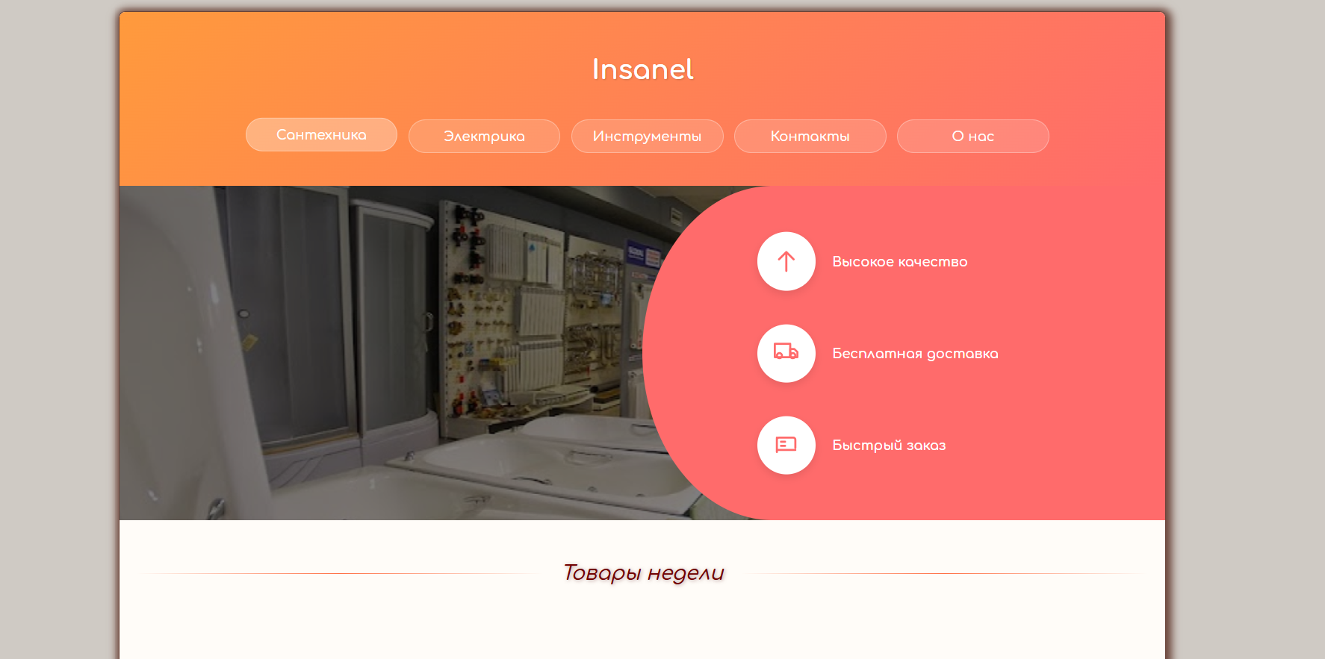

Рисунок 4.4 – Меню на главной странице

Также, если вы хотите узнать информацию о самом магазине, нажмите на пункт навигационного меню «Контакты». При наведении мыши на подпункты «На карте» и «О нас», цвет тескста изменяется,эти подпункты явлюяются ссылками, как показано на рисунке 4.5.

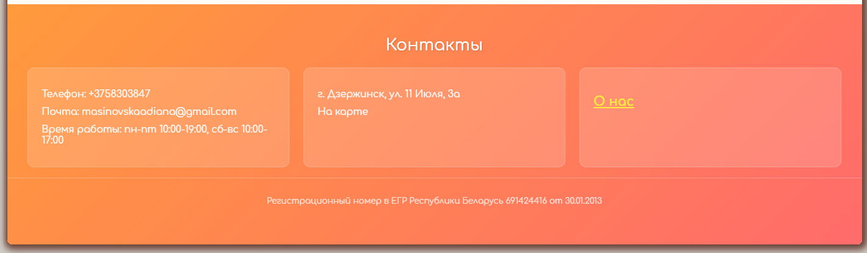

Рисунок 4.5 – раздел «Контакты» на главной странице

Также в разделе «Контакты» нажмите на карту, которая показана на рисунке 4.6, чтобы определить, насколько далеко от вас находится магазин.

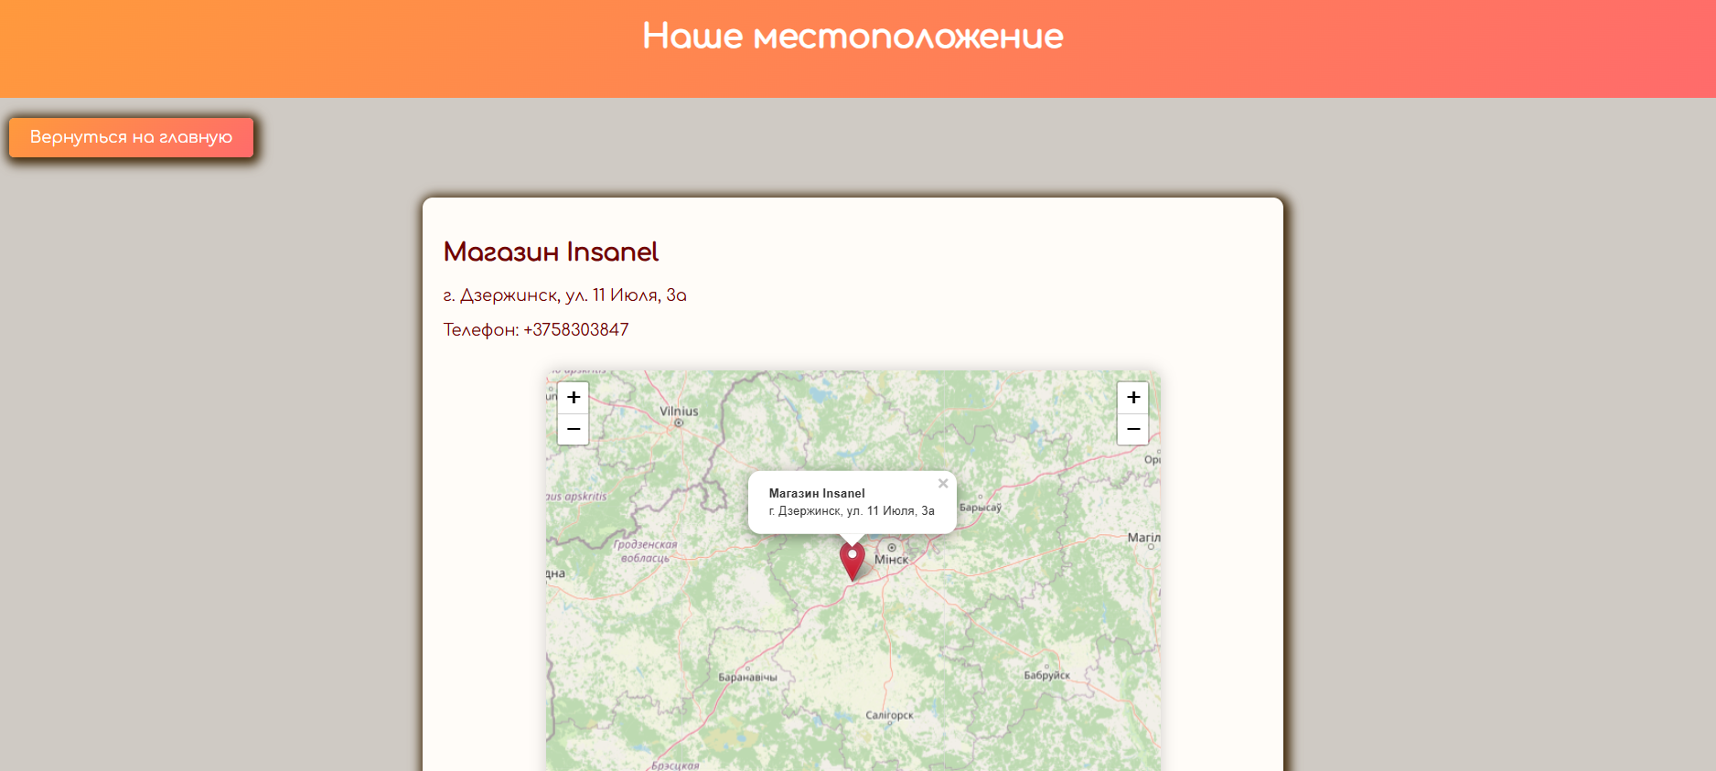

Рисунок 4.6 – Google карта

На главной странице находятся каталоги, при нажатии на которые, можно перейти на любую интересующую вас категорию товаров,при наведении мыши появляется тень блока как показано на рисунке 4.7.

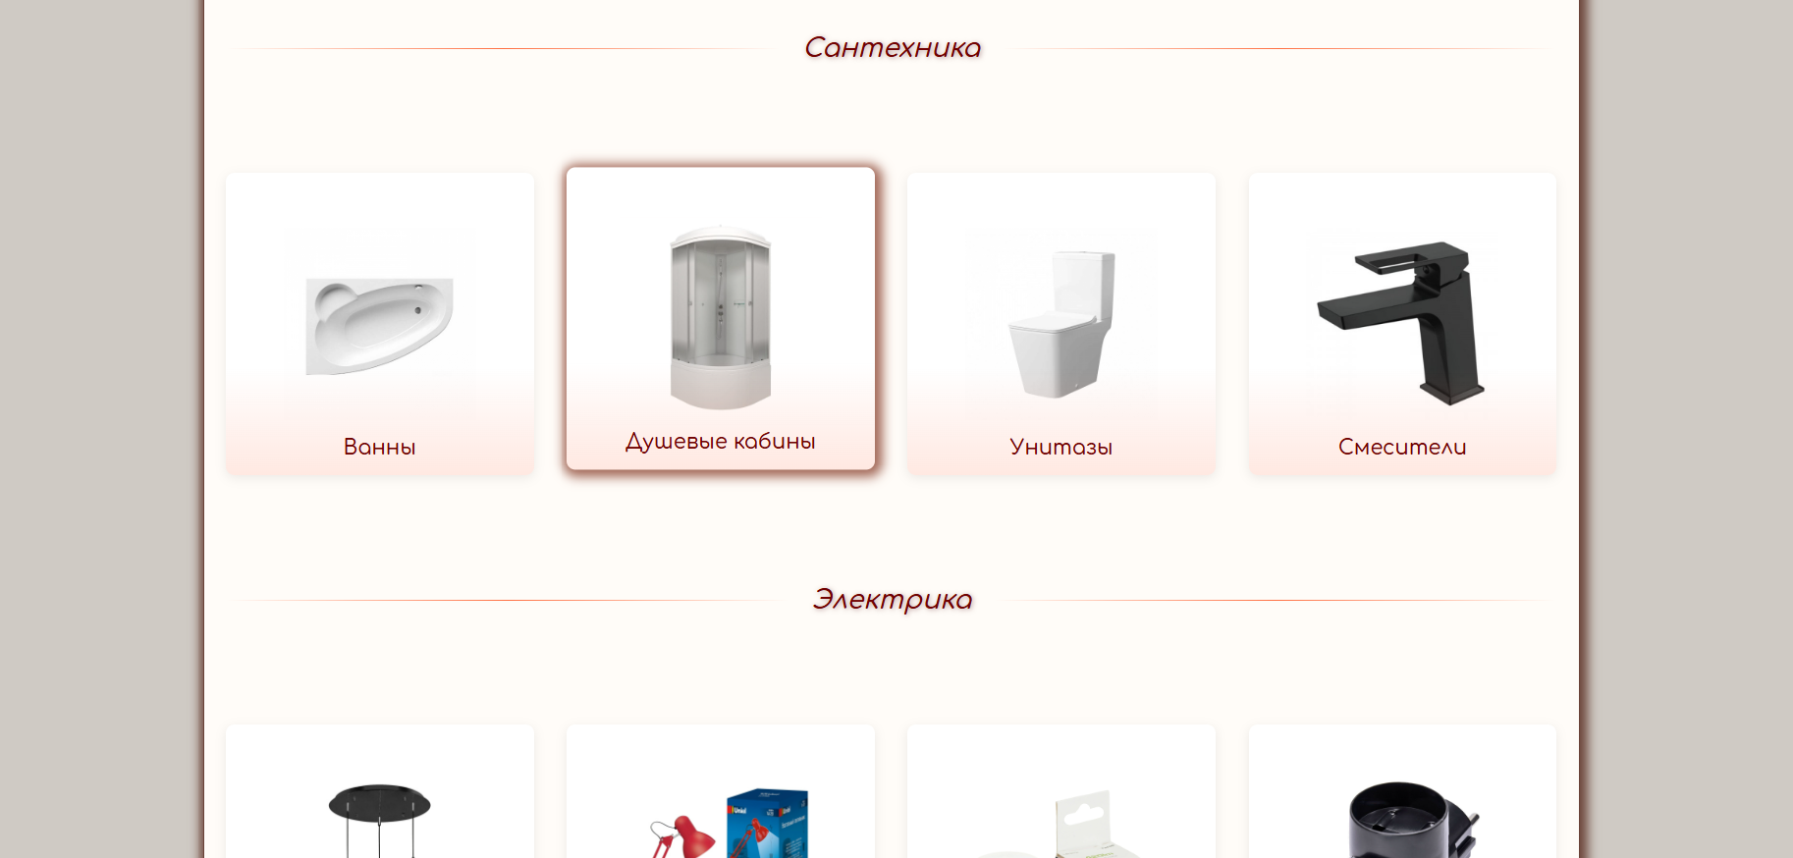

Рисунок 4.7 – выбор категории на главной странице

На странциах «Сантехника», «Электрика» и «Инструменты» можно узнать о самом товаре при нажатии кнопки «Подробнее», появляется небольшое окошко с описанием,закрытие осуществляется с помощью крестика в верхнем правом углу, как показано на рисунке 4.8.

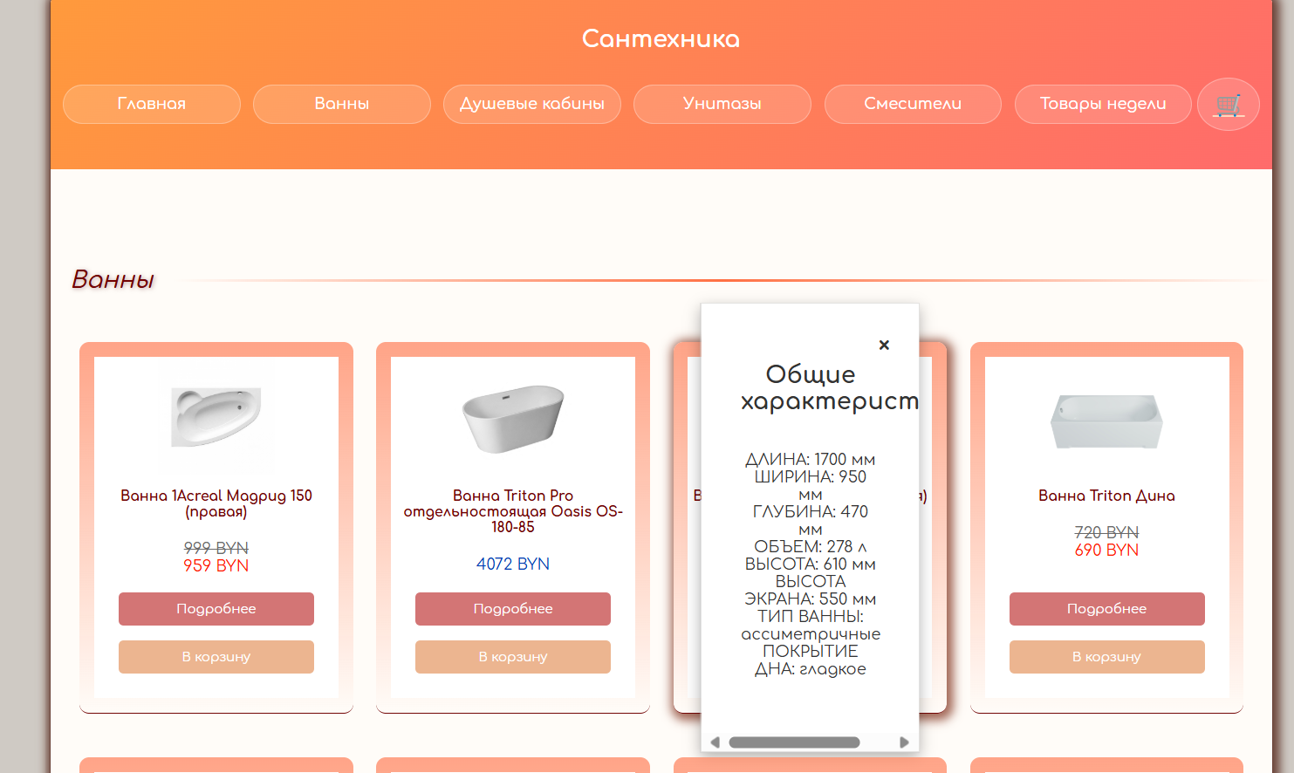

Рисунок 4.8. – описание товара на странциах «Сантехника», «Электрика» и «Инструмент»

Товары добавляются на странциах «Сантехника», «Электрика» и «Инструменты» при нажатии на кнопку «В корзину», внизу экрана появляется надпись,что товар добавлен.В корзину можно перейти щёлкнув мышью на иконку корзины в навигационном меню.Добавление можно осуществлять с разных страниц сайта как показано на рисунке 4.9.

|  |  |
| --- | --- |
|  | Изображение выглядит как текст, снимок экрана, Шрифт, число  Контент, сгенерированный ИИ, может содержать ошибки. |
| а) | б) |

Рисунок 4.9 – добавление товара в корзину а) добавление; б) отображение корзины

На рисунке 4.10 представлена Use Cases UML диаграмма.

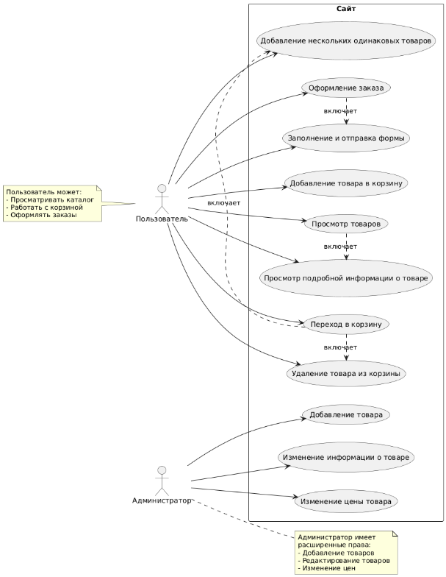

Рисунок 4.10 — Use Cases UML диаграмма

### **4.4 Выводы**

В этом разделе была рассмотрена адаптивность и кроссбраузерность веб-сайта. Выяснили, что данный программный продукт корректно работает в таких современных браузерах как Microsoft Edge и Opera. Также, было описано руководство для пользователя.

# Заключение

Целью курсового проекта была разработка веб-сайт для хозяйственного магазина «insanel». Также цель была в том, чтобы сделать удобный пользовательский интерфейс, чтобы сайт был адаптивен под разные устройства. Сайт содержит в себе 7 страницы, а именно главная страница, страницы товаров(«Сантехника», «Электрика», «Инструменты»), страница корзины, страница карты, страница «О нас»,где описана информация о магазине.

Для реализации макета веб-страницы были исследованы другие сайты хозяйственных магазинов.

Для удобного написания кода веб-страницы была использована среда разработки VS Code, в которой были установлены плагины для облегченного пользования.

После написания всего веб-сайта следовало его тестирование, в ходе которого не были выяснены баги.

Для выполнения поставленной цели курсового проекта функционально были реализованы следующие задачи:

1. Анализ аналогичных решений;
2. Выбор способа верстки;
3. Выбор стилевого оформления;
4. Разработка логотипа;
5. Разработка пользовательских элементов;
6. Разработка спецэффектов;
7. Добавление веб-сайту адаптивности;
8. Кроссбраузерность веб-сайта;
9. Создание руководства пользователя.

Список используемых литературных источников представлен в пункте 6. Также в приложения 1-7 содержится дополнительная информация по веб-сайту.

И в результате разработки был подготовлен веб-сайт магазина «insanel».Сайт работает стабильно и в дальнейшем он может принадлежать эксплуатации.

# Список использованных источников

1. Документация по Figma [Электронный ресурс]. — Режим доступа: <https://help.figma.com> – Дата доступа 01.03.2023.
2. Гайд по Figma для начинающих [Электронный ресурс]. — Режим доступа: <https://tilda.education/articles-figma> – Дата доступа 01.03.2023.
3. CSS3-анимация [Электронный ресурс] / Справочник Режим доступа: https://html5book.ru/css3-animation/. – Дата доступа: 8.11.2020
4. Документация по JavaScript [Электронный ресурс]. — Режим доступа: <https://developer.mozilla.org> – Дата доступа 10.03.2023.
5. Кроссбраузеность [Электронный ресурс]. — Режим доступа: <https://ru.hexlet.io/courses/web-testing-basics/lessons/cross-browser/theory_unit> – Дата доступа 01.05.2023.

# Приложение А Прототип структуры веб-сайта

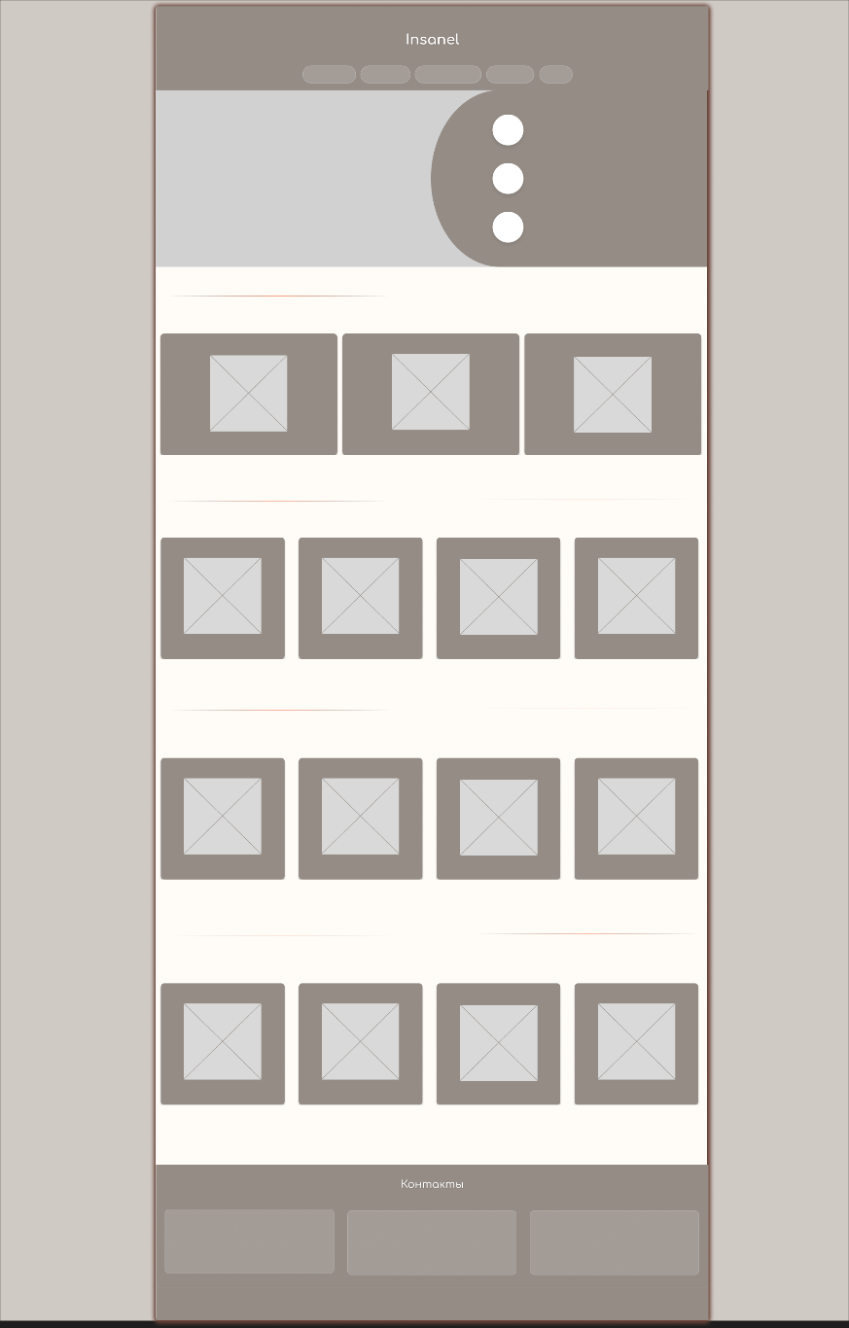Изображение выглядит как текст, снимок экрана, Прямоугольник, Параллельный

Контент, сгенерированный ИИ, может содержать ошибки.

Рисунок 1 – Прототип страницы «Главная» и «О нас» в компьютерной версии

Изображение выглядит как Прямоугольник, окно, дизайн

Контент, сгенерированный ИИ, может содержать ошибки.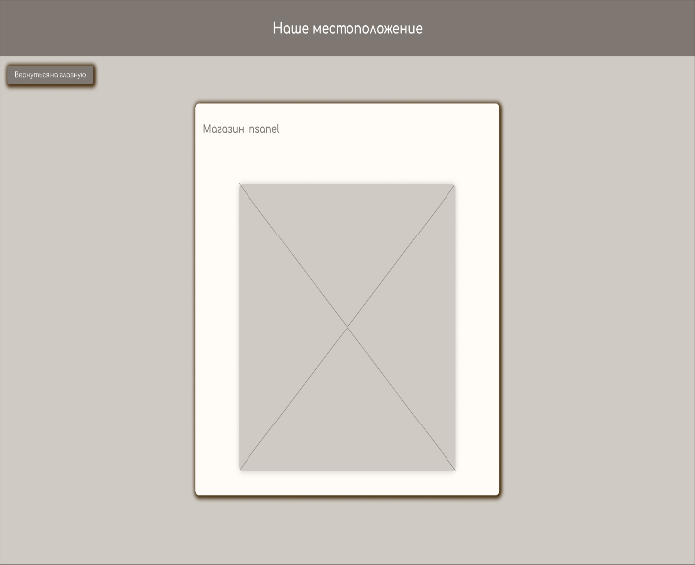

Рисунок 2 – Прототип страницы «Сантехника» и «Карта» в компьютерной версии

# Приложение Б Макет структуры веб-сайта

Изображение выглядит как текст, снимок экрана, дизайн

Контент, сгенерированный ИИ, может содержать ошибки.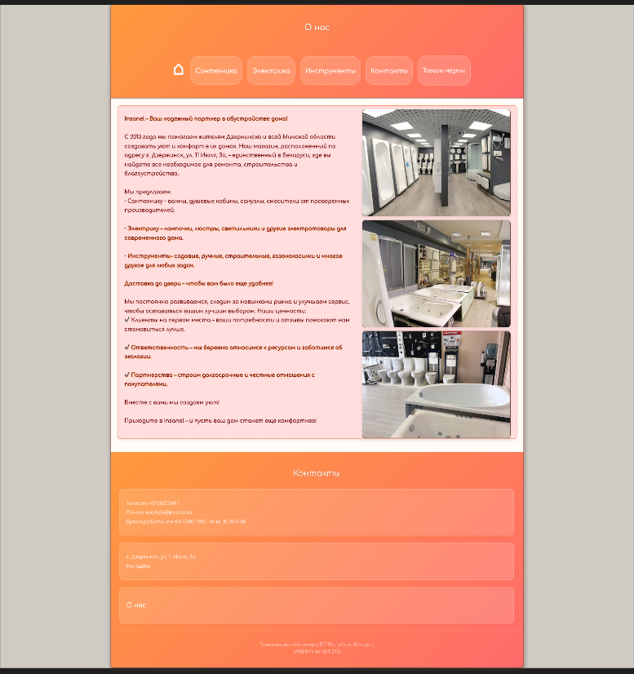

Рисунок 3 – Макет страницы «Главная» и «О нас» в компьютерной версии

Изображение выглядит как текст, снимок экрана, Прямоугольник, дизайн

Контент, сгенерированный ИИ, может содержать ошибки.Изображение выглядит как текст, снимок экрана, программное обеспечение, Операционная система

Контент, сгенерированный ИИ, может содержать ошибки.

Рисунок 4 – Макет страницы «Корзина» и «Карта» в компьютерной версии

Изображение выглядит как снимок экрана, текст, Прямоугольник, дизайн

Контент, сгенерированный ИИ, может содержать ошибки.Изображение выглядит как снимок экрана, текст, Прямоугольник, дизайн

Контент, сгенерированный ИИ, может содержать ошибки.Изображение выглядит как текст, снимок экрана, Прямоугольник, дизайн

Контент, сгенерированный ИИ, может содержать ошибки.

Рисунок 5 – Макет страницы «Сантехника», «Электрика» и «Инструменты» в компьютерной версии

# Приложение В Листинг HTML документа

|  |
| --- |
| <!DOCTYPE *html*>  <html *lang*="ru">  <head>      <link *href*="home.css" *rel*="stylesheet">      <link *rel*="icon" *type*="image/png" *sizes*="32x32" *href*="logo.svg">      <meta *charset*="UTF-8">      <meta *name*="viewport" *content*="width=device-width, initial-scale=1.0">      <title>Insanel</title>    </head>  <body>      <div *class*="container">          <div *class*="Name">              <div *style*=" align-items: center; justify-content: space-between; padding: 0 20px;">                  <header *class*="nameshop">                      <h1>Insanel</h1>                  </header>                  <button *class*="mobile-menu-btn" *id*="mobileMenuBtn">☰</button>                  <nav *class*="nav">                      <ul>                          <li><a *href*="santexnika.html" *class*="catalog">Сантехника</a></li>                          <li><a *href*="Electrica.html" *class*="catalog">Электрика</a></li>                          <li><a *href*="Instrument.html" *class*="catalog">Инструменты</a></li>                          <li><a *href*="#contact" *class*="catalog">Контакты</a></li>                          <li><a *href*="About.html" *class*="catalog">О нас</a></li>                        </ul>                  </nav>              </div>              <div *class*="vertical-menu" *id*="verticalMenu">                  <span *class*="close-menu" *id*="closeMenuBtn">&times;</span>                  <ul>                      <li><a *href*="Home.html">Главная</a></li>                      <li><a *href*="santexnika.html">Сантехника</a></li>                      <li><a *href*="Electrica.html">Электрика</a></li>                      <li><a *href*="Instrument.html">Инструменты</a></li>                      <li><a *href*="#tovari">Товары недели</a></li>                      <li><a *href*="cart.html">Корзина</a></li>                      <li><a *href*="#contact">Контакты</a></li>                      <li><a *href*="About.html">О нас</a></li>                  </ul>              </div>          </div>            <div *class*="svgphoto">              <svg *width*="100%" *height*="100%" *viewBox*="0 0 800 400" *preserveAspectRatio*="none" *xmlns*="http://www.w3.org/2000/svg">                  <rect *x*="198" *y*="0" *width*="602" *height*="400" *fill*="#ff6b6b" />                  <path *transform*="rotate(-90 200 200)" *d*="M400,200 a200,200 0 0 0 -400,0" *fill*="#ff6b6b" />              </svg>              <div *class*="svg-icons-container">                    <div *class*="icon-group">                      <div *class*="svg-icon">                          <svg *viewBox*="0 0 24 24" *fill*="none" *xmlns*="http://www.w3.org/2000/svg" *class*="arrow-up">                              <path *d*="M5 14L12 21L19 14M12 3V20" *stroke*="#ff6b6b" *stroke-width*="2" *stroke-linecap*="round" *stroke-linejoin*="round"/>                          </svg>                      </div>                      <h2>Высокое качество</h2>                  </div>                    <div *class*="icon-group">                      <div *class*="svg-icon">                          <svg *viewBox*="0 0 24 24" *fill*="none" *xmlns*="http://www.w3.org/2000/svg">                              <path *d*="M16 3H1V16H16V3Z" *stroke*="#ff6b6b" *stroke-width*="2" *stroke-linecap*="round" *stroke-linejoin*="round"/>                              <path *d*="M16 8H20L23 11V16H16V8Z" *stroke*="#ff6b6b" *stroke-width*="2" *stroke-linecap*="round" *stroke-linejoin*="round"/>                              <path *d*="M5.5 17C6.88071 17 8 15.8807 8 14.5C8 13.1193 6.88071 12 5.5 12C4.11929 12 3 13.1193 3 14.5C3 15.8807 4.11929 17 5.5 17Z" *stroke*="#ff6b6b" *stroke-width*="2" *stroke-linecap*="round" *stroke-linejoin*="round"/>                              <path *d*="M18.5 17C19.8807 17 21 15.8807 21 14.5C21 13.1193 19.8807 12 18.5 12C17.1193 12 16 13.1193 16 14.5C16 15.8807 17.1193 17 18.5 17Z" *stroke*="#ff6b6b" *stroke-width*="2" *stroke-linecap*="round" *stroke-linejoin*="round"/>                          </svg>                      </div>                      <h2>Бесплатная доставка</h2>                  </div>                    <div *class*="icon-group">                      <div *class*="svg-icon">                          <svg *viewBox*="0 0 24 24" *fill*="none" *xmlns*="http://www.w3.org/2000/svg">                              <path *d*="M3 5V19M3 17H21M21 15V7C21 5.89543 20.1046 5 19 5H5C3.89543 5 3 5.89543 3 7V15M7 9H11M7 13H11" *stroke*="#ff6b6b" *stroke-width*="2" *stroke-linecap*="round" *stroke-linejoin*="round"/>                          </svg>                      </div>                      <h2>Быстрый заказ</h2>                  </div>              </div>          </div>              <footer *class*="contact" *id*="contact">              <div *class*="contact-header">                  <h1>Контакты</h1>              </div>                <div *class*="contact-content">                  <div *class*="contact-section">                      <div *class*="contact-details">                          <h3>Телефон: +3758303847</h3>                          <h3>Почта: example@mail.com</h3>                          <h3>Время работы: пн-пт 10:00-19:00, сб-вс 10:00-17:00</h3>                      </div>                  </div>                    <div *class*="contact-section">                      <div *class*="contact-details">                          <h3>г. Дзержинск, ул. 11 Июля, 3а</h3>                          <h3><a *id*="onmap" *href*="map.html">На карте</a></h3>                      </div>                  </div>                    <div *class*="contact-section">                      <div *class*="about-us">                          <h3><a *href*="About.html">О нас</a></h3>                      </div>                  </div>              </div>                <div *class*="registration-info">                  <p>Регистрационный номер в ЕГР Республики Беларусь 691424416 от 30.01.2013</p>              </div>          </footer>      </div>    <script *src*="Home.js"> </script>  </body>  </html> |

Листинг — Структура HTML-документа страницы «Главная»

# Приложение Г Листинг SCSS и CSS

|  |  |
| --- | --- |
| SCSS | CSS |
|  | body {              background-color: #cfcac4;              margin: 0;              padding: 0;              font-family: 'Comfortaa', Arial, sans-serif;              color: #333;          }          @font-face {              font-family: 'Comfortaa';              src: url('fonts/Comfortaa/Comfortaa.ttf');          }  *.container* {              max-width: 1250px;              min-width: 320px;              margin: 20px auto;              background-color: #fffcf8;              border: 1px solid #6a4338;              box-shadow: 2px 2px 10px 5px #6a4338;              border-radius: 8px;              overflow: hidden;          }  *.Name* {              background: linear-gradient(135deg, #ff9a3c 0%, #ff6b6b 100%);              padding: 10px 0;              position: relative;          }    *.nameshop* {              font-family: 'Comfortaa';              text-align: center;              margin: 10px auto;              width: 120px;              padding: 10px;              color: white;              font-weight: bold;              text-shadow: 1px 1px 2px rgba(0,0,0,0.2);          }  *.nav* ul {              margin: 0;              padding: 0;              list-style-type: none;              display: flex;              align-items: center;              flex-wrap: wrap;              justify-content: center;          }  *.nav* ul li {              margin-left: 5px;          }  *.catalog* {              display: block;              padding: 10px 15px;              background-color: rgba(255,255,255,0.15);              color: white;              text-decoration: none;              border-radius: 25px;              font-family: 'Comfortaa';              text-align: center;              transition: all 0.3s ease;              border: 1px solid rgba(255,255,255,0.3);              font-weight: 500;              width: 150px;              margin-left: 8px;              margin-bottom: 30px;          }  *.catalog:hover* {              background-color: rgba(255,255,255,0.3);              transform: translateY(-2px);          }  *.cart-container* {              position: relative;              margin-left: 5px;          }  *.vertical-menu* {              display: none;              position: fixed;              top: 0;              left: 0;              width: 250px;              height: 100%;              background: linear-gradient(135deg, #ff9a3c 0%, #ff6b6b 100%);              z-index: 1000;              overflow-y: auto;              transform: translateX(-100%);              transition: transform 0.3s ease;              padding-top: 60px;              box-shadow: 1px 2px 5px 1px inset #5a3c15;          }  *.vertical-menu.active* {              transform: translateX(0);          }  *.vertical-menu* ul {              list-style-type: none;              padding: 0;              margin: 0;          }  *.vertical-menu* li {              padding: 15px 20px;              border-bottom: 1px solid #fbc176;          }  *.vertical-menu* a {              color: #ffd8be;              text-decoration: none;              font-family: 'Comfortaa';              display: block;          }  *.vertical-menu* a*:hover* {              color: #5a3c15;          }  *.close-menu* {              position: absolute;              top: 15px;              right: 15px;              font-size: 24px;              cursor: pointer;              color: #ffd8be;          }  *.mobile-menu-btn* {              display: none;              background: none;              border: none;              font-size: 24px;              cursor: pointer;              padding: 15px;              position: absolute;              right: 10px;              top: 50%;              transform: translateY(-50%);              color: white;          }  *.top-section* {              margin: 50px 0;              padding: 0 20px;              opacity: 0;              transform: translateY(30px);              transition: opacity 0.6s ease-out, transform 0.6s ease-out;          }    *.top-section.visible* {              opacity: 1;              transform: translateY(0);          }    *.section-header* {              display: flex;              align-items: center;              margin-bottom: 60px;          }    *.section-title* {              font-family: 'Comfortaa';              margin: 0 20px;              white-space: nowrap;              color: #710202;              font-weight: 500;              font-size: 1.5em;              font-style: italic;              text-shadow: 1px 1px 5px rgba(108, 48, 48, 0.5);          }    *.section-line* {              flex-grow: 1;              height: 1px;              background: linear-gradient(to right, transparent, #ff7043, transparent);          }  *.products-grid* {              display: grid;              grid-template-columns: repeat(4, 1fr);              gap: 30px;              margin: 100px 0;          }    *.products-grid-3* {              grid-template-columns: repeat(3, 1fr);          }    *.product-item* {              position: relative;              width: 100%;              height: 275px;              overflow: hidden;              transition: all 0.3s ease;              margin-top: 0;              border-radius: 8px;              box-shadow: 0 3px 10px rgba(0,0,0,0.08);              background-color: #fff;              display: flex;              flex-direction: column;              align-items: center;              justify-content: center;              opacity: 0;              transform: translateY(20px);              transition: all 0.4s ease-out;          }    *.product-itemt* {              position: relative;              width: 100%;              height: 275px;              overflow: hidden;              transition: all 0.3s ease;              margin-top: 0;              border-radius: 8px;              box-shadow: 0 3px 10px rgba(0,0,0,0.08);              background-color: #fff;              display: flex;              flex-direction: column;              align-items: center;              justify-content: center;              opacity: 0;              transform: translateY(20px);              transition: all 0.4s ease-out;          }    *.product-item.visible*, *.product-itemt.visible* {              opacity: 1;              transform: translateY(0);          }    *.product-item:hover* {              transform: translateY(-5px);              box-shadow: 2px 2px 10px 5px #a26756;          }    *.product-itemt:hover* {              transform: translateY(-5px);              box-shadow: 2px 2px 10px 5px #a26756;          }    *.product-image* {              width: 175px;              height: 175px;              object-fit: cover;              transition: transform 0.5s ease;          }    *.product-item:hover* *.product-image*,  *.product-itemt:hover* *.product-image* {              transform: scale(1.05);          }    *.product-overlay* {              position: absolute;              bottom: 0;              left: 0;              width: 100%;              height: 30%;              background: linear-gradient(to top, rgba(255, 142, 107, 0.2), transparent);              display: flex;              justify-content: center;              align-items: flex-end;              padding-bottom: 15px;          }    *.product-overlay* h3 {              color: #710202;              font-family: 'Comfortaa';              text-align: center;              font-weight: 500;              margin: 0;          }  *.contact* {              margin-top: 30px;              width: 100%;              height: auto;              background: linear-gradient(135deg, #ff9a3c 0%, #ff6b6b 100%);              padding: 30px 0;              color: white;              opacity: 0;              transform: translateY(30px);              transition: opacity 0.6s ease-out, transform 0.6s ease-out;          }    *.contact.visible* {              opacity: 1;              transform: translateY(0);          }    *.contact-header* {              text-align: center;              margin-bottom: 20px;          }    *.contact-header* h1 {              font-family: 'Comfortaa';              font-size: 24px;              font-weight: 500;              text-shadow: 1px 1px 2px rgba(0,0,0,0.2);          }    *.contact-content* {              display: flex;              flex-direction: row;              justify-content: space-around;              padding: 0 20px;          }    *.contact-section* {              flex: 1;              margin: 0 10px;              padding: 20px;              background-color: rgba(255,255,255,0.15);              border-radius: 10px;              min-width: 200px;              backdrop-filter: blur(5px);              border: 1px solid rgba(255,255,255,0.2);          }    *.contact-details* h3 {              font-family: 'Comfortaa';              margin: 10px 0;              font-size: 14px;              font-weight: 400;          }    *.contact-details* a {              color: white;              text-decoration: none;              transition: all 0.3s ease;          }    *.contact-details* a*:hover* {              color: #ffeb3b;              text-decoration: underline;          }    *.about-us* a {              color: white;              text-decoration: none;              font-family: 'Comfortaa';              transition: all 0.3s ease;          }    *.about-us* a*:hover* {              color: #ffeb3b;              text-decoration: underline;          }    *.registration-info* {              text-align: center;              padding: 15px;              font-family: 'Comfortaa';              font-size: 12px;              border-top: 1px solid rgba(255,255,255,0.3);              margin-top: 15px;              opacity: 0.8;          }    *.dropdown* {              position: relative;              display: inline-block;          }  *.dropdown-content* {              display: none;              position: absolute;              background-color: white;              min-width: 160px;              box-shadow: 0 8px 20px rgba(0,0,0,0.15);              z-index: 1;              border-radius: 8px;              overflow: hidden;              top: 100%;              left: 0;              margin-top: 5px;          }  *.dropdown-content* a {              color: #ff7043;              padding: 12px 16px;              text-decoration: none;              display: block;              font-family: 'Comfortaa';              font-size: 0.9em;              transition: all 0.3s ease;              border-bottom: 1px solid rgba(0,0,0,0.05);          }  *.dropdown-content* a*:hover* {              background-color: #fff3e0;              color: #ff5722;              padding-left: 20px;          }  *.dropdown:hover* *.dropdown-content* {              display: block;          }  *.dropdown:hover* *.nav-link* {              background-color: rgba(255,255,255,0.3);          }          @media (max-width: 1024px) {  *.products-grid* {                  grid-template-columns: repeat(3, 1fr);              }          }            @media (max-width: 768px) {  *.container* {                  margin: 10px;                  border-radius: 0;              }    *.products-grid* {                  grid-template-columns: repeat(2, 1fr);              }    *.products-grid-3* {                  grid-template-columns: 1fr;              }    *.section-title* {                  font-size: 1.2em;              }    *.mobile-menu-btn* {                  display: block;              }    *.nav* {                  display: none;              }    *.nav* ul {                  flex-direction: column;                  align-items: stretch;              }  *.nav* ul li {                  margin: 5px 0;                  width: 100%;              }    *.catalog* {                  width: calc(100% - 20px);                  margin: 5px auto;                  height: 40px;                  font-size: 14px;                  box-sizing: border-box;              }    *.cart-container* {                  margin: 10px auto;                  width: calc(100% - 20px);                  text-align: center;              }    *.contact-content* {                  flex-direction: column;              }    *.contact-section* {                  margin: 10px 0;              }          }            @media (max-width: 480px) {  *.products-grid* {                  grid-template-columns: 1fr;              }    *.product-item*, *.product-itemt* {                  height: 250px;              }    *.section-title* {                  font-size: 1em;              }          }  *.svgphoto* {              width: 100%;              height: 400px;              overflow: hidden;              position: relative;              background-image: url(*magazin.png*);              background-position:left;          }  *.svgphoto* svg {              display: block;              width: 50%;              height: 100%;              margin-left: auto;          }  *.svg-icons-container* {              position: absolute;              top: 50%;              left: 25%;              transform: translate(-50%, -50%);              display: flex;              flex-direction: column;              gap: 40px;              z-index: 2;              margin-left: 600px;              width: 300px;          }  *.icon-group* {              display: flex;              align-items: center;              gap: 20px;              transition: transform 0.3s ease;          }  *.icon-group:hover* {              transform: scale(1.05);          }  *.svg-icon* {              flex-shrink: 0;              width: 70px;              height: 70px;              background: white;              border-radius: 50%;              display: flex;              align-items: center;              justify-content: center;              box-shadow: 0 4px 10px rgba(0, 0, 0, 0.1);          }  *.svg-icon* svg {              width: 30px;              height: 30px;              margin: 0;          }  *.icon-group* h2 {              margin: 0;              font-family: 'Comfortaa';              font-size: 16px;              font-weight: 600;              color:#fff;              white-space: nowrap;          }          @media (max-width: 768px) {  *.svgphoto* {                  height: auto;                  padding: 40px 0;                  background-image: url(*magazin.png*);                  background-position:center;              }    *.svg-icons-container* {                  position: static;                  transform: none;                  width: 100%;                  margin-left: 0;                  padding: 0 20px;              }    *.icon-group* {                  margin-left: 50px;              }  *.svg-icon* {                  width: 50px;                  height: 50px;              }  *.icon-group* h2 {                  font-size: 14px;                  white-space: normal;              }          }  *.arrow-up* {              transform: rotate(180deg);          } |

Листинг — SCSS и CSS главной страницы

# Приложение Д Листинг XML-файлов

|  |
| --- |
| <?xml *version*="1.0" *encoding*="UTF-8"?>  <?xml-stylesheet *type*="text/xsl" *href*="home.xsl"?>  <home-page>      <sections>          <section *id*="weekly">              <title>Товары недели</title>              <products>                  <product>                      <link>santexnika.html</link>                      <image>dush3.jpg</image>                      <name>Сантехника</name>                  </product>                  <product>                      <link>Electrica.html</link>                      <image>lampa2.jpg</image>                      <name>Электрика</name>                  </product>                  <product>                      <link>Instrument.html</link>                      <image>gazon1.jpg</image>                      <name>Инструменты</name>                  </product>              </products>          </section>            <section *id*="plumbing">              <title>Сантехника</title>              <products>                  <product>                      <link>santexnika.html#vanny</link>                      <image>vanna1.jpg</image>                      <name>Ванны</name>                  </product>                  <product>                      <link>santexnika.html#dush</link>                      <image>dush4.jpg</image>                      <name>Душевые кабины</name>                  </product>                  <product>                      <link>santexnika.html#unitazy</link>                      <image>toilet1.jpg</image>                      <name>Унитазы</name>                  </product>                  <product>                      <link>santexnika.html#smesiteli</link>                      <image>kran1.jpg</image>                      <name>Смесители</name>                  </product>              </products>          </section>            <section *id*="electrical">              <title>Электрика</title>              <products>                  <product>                      <link>Electrica.html#lustra</link>                      <image>lustra2.jpg</image>                      <name>Люстры</name>                  </product>                  <product>                      <link>Electrica.html#lamp</link>                      <image>lampa1.jpg</image>                      <name>Лампы</name>                  </product>                  <product>                      <link>Electrica.html#bulb</link>                      <image>lampochka1.jpg</image>                      <name>Лампочки</name>                  </product>                  <product>                      <link>Electrica.html#dopelectro</link>                      <image>electrot1.jpg</image>                      <name>Электротовары</name>                  </product>              </products>          </section>            <section *id*="tools">              <title>Инструменты</title>              <products>                  <product>                      <link>Instrument.html#garden</link>                      <image>garden1.jpg</image>                      <name>Садовый инструмент</name>                  </product>                  <product>                      <link>Instrument.html#ruch</link>                      <image>ruch1.jpg</image>                      <name>Ручной инструмент</name>                  </product>                  <product>                      <link>Instrument.html#stroit</link>                      <image>stroit1.jpg</image>                      <name>Строительное оборудование</name>                  </product>                  <product>                      <link>Instrument.html#gazon</link>                      <image>gazon1.jpg</image>                      <name>Газонокосилки</name>                  </product>              </products>          </section>      </sections>  </home-page> |

Листинг — Данные, представленные в XML-формате для главной страницы

# Приложение Е Листинг SVG

|  |
| --- |
| <div class="svgphoto">              <svg width="100%" height="100%" viewBox="0 0 800 400" preserveAspectRatio="none" xmlns="http://www.w3.org/2000/svg">                  <rect x="198" y="0" width="602" height="400" fill="#ff6b6b" />                  <path transform="rotate(-90 200 200)" d="M400,200 a200,200 0 0 0 -400,0" fill="#ff6b6b" />              </svg>              <div class="svg-icons-container">                    <div class="icon-group">                      <div class="svg-icon">                          <svg viewBox="0 0 24 24" fill="none" xmlns="http://www.w3.org/2000/svg" class="arrow-up">                              <path d="M5 14L12 21L19 14M12 3V20" stroke="#ff6b6b" stroke-width="2" stroke-linecap="round" stroke-linejoin="round"/>                          </svg>                      </div>                      <h2>Высокое качество</h2>                  </div>                    <div class="icon-group">                      <div class="svg-icon">                          <svg viewBox="0 0 24 24" fill="none" xmlns="http://www.w3.org/2000/svg">                              <path d="M16 3H1V16H16V3Z" stroke="#ff6b6b" stroke-width="2" stroke-linecap="round" stroke-linejoin="round"/>                              <path d="M16 8H20L23 11V16H16V8Z" stroke="#ff6b6b" stroke-width="2" stroke-linecap="round" stroke-linejoin="round"/>                              <path d="M5.5 17C6.88071 17 8 15.8807 8 14.5C8 13.1193 6.88071 12 5.5 12C4.11929 12 3 13.1193 3 14.5C3 15.8807 4.11929 17 5.5 17Z" stroke="#ff6b6b" stroke-width="2" stroke-linecap="round" stroke-linejoin="round"/>                              <path d="M18.5 17C19.8807 17 21 15.8807 21 14.5C21 13.1193 19.8807 12 18.5 12C17.1193 12 16 13.1193 16 14.5C16 15.8807 17.1193 17 18.5 17Z" stroke="#ff6b6b" stroke-width="2" stroke-linecap="round" stroke-linejoin="round"/>                          </svg>                      </div>                      <h2>Бесплатная доставка</h2>                  </div>                    <div class="icon-group">                      <div class="svg-icon">                          <svg viewBox="0 0 24 24" fill="none" xmlns="http://www.w3.org/2000/svg">                              <path d="M3 5V19M3 17H21M21 15V7C21 5.89543 20.1046 5 19 5H5C3.89543 5 3 5.89543 3 7V15M7 9H11M7 13H11" stroke="#ff6b6b" stroke-width="2" stroke-linecap="round" stroke-linejoin="round"/>                          </svg>                      </div>                      <h2>Быстрый заказ</h2>                  </div>              </div>          </div> |

Листинг — Данные,представленные в SVG формате

# Приложение Ж Листинг Javascript

|  |
| --- |
| function loadXMLDoc(*filename*) {              return fetch(filename)                  .then(*response* => response.text())                  .then(*str* => new window.DOMParser().parseFromString(str, "text/xml"))                  .catch(*error* => {                      console.error('Error loading XML:', error);                  });          }          function generateSectionsFromXML(*xmlDoc*) {              const sectionsContainer = document.createElement('div');              const sections = xmlDoc.querySelectorAll('section');                sections.forEach(*section* => {                  const sectionId = section.getAttribute('id');                  const title = section.querySelector('title').textContent;                  const products = section.querySelectorAll('product');                    const sectionHTML = `                      <section class="top-section">                          <div class="section-header">                              <div class="section-line"></div>                              <h2 class="section-title">${title}</h2>                              <div class="section-line"></div>                          </div>                            <div class="products-grid ${sectionId === 'weekly' ? 'products-grid-3' : ''}">                              ${Array.from(products).map(*product* => {                                  const link = product.querySelector('link').textContent;                                  const image = product.querySelector('image').textContent;                                  const name = product.querySelector('name').textContent;                                    return `                                      <a href="${link}" class="${sectionId === 'weekly' ? 'product-itemt' : 'product-item'}">                                          <img src="${image}" class="product-image" alt="${name}">                                          <div class="product-overlay">                                              <h3>${name}</h3>                                          </div>                                      </a>                                  `;                              }).join('')}                          </div>                      </section>                  `;                    sectionsContainer.insertAdjacentHTML('beforeend', sectionHTML);              });              const svgPhoto = document.querySelector('.svgphoto');              const footer = document.querySelector('footer.contact');              svgPhoto.insertAdjacentElement('afterend', sectionsContainer);                animateOnScroll();          }            document.addEventListener('DOMContentLoaded', function() {              loadXMLDoc('home.xml').then(*xmlDoc* => {                  if (xmlDoc) {                      generateSectionsFromXML(xmlDoc);                  }              });              const mobileMenuBtn = document.querySelector('.mobile-menu-btn');              const verticalMenu = document.getElementById('verticalMenu');              const closeMenu = document.querySelector('.close-menu');                mobileMenuBtn.addEventListener('click', function() {                  verticalMenu.style.display = 'block';                  setTimeout(() => {                      verticalMenu.classList.add('active');                  }, 10);              });                closeMenu.addEventListener('click', function() {                  verticalMenu.classList.remove('active');                  setTimeout(() => {                      verticalMenu.style.display = 'none';                  }, 300);              });                document.querySelectorAll('.vertical-menu a').forEach(*link* => {                  link.addEventListener('click', function() {                      verticalMenu.classList.remove('active');                      setTimeout(() => {                          verticalMenu.style.display = 'none';                      }, 300);                  });              });          });            function animateOnScroll() {              const sections = document.querySelectorAll('.top-section, .contact');              const productItems = document.querySelectorAll('.product-item, .product-itemt');                function isElementInViewport(*el*) {                  if (!el) return false;                    const rect = el.getBoundingClientRect();                  return (                      rect.top <= (window.innerHeight * 0.8) &&                      rect.bottom >= (window.innerHeight * 0.2)                  );              }                function handleScroll() {                  sections.forEach(*section* => {                      if (section && !section.classList.contains('visible') && isElementInViewport(section)) {                          section.classList.add('visible');                      }                  });                  productItems.forEach(*item* => {                      if (item && !item.classList.contains('visible') && isElementInViewport(item)) {                          item.classList.add('visible');                      }                  });              }                sections.forEach(*section* => {                  section.classList.add('scroll-animate');              });                productItems.forEach(*item* => {                  item.classList.add('scroll-animate');              });                handleScroll();              window.addEventListener('scroll', handleScroll);          } |

Листинг — Структура Javascript-документа главной страницы